09.03.2020 г.
Тема: Заземляющие и молниезащитные устройства на АЗС

Цели урока:
1. Изучить правила и порядок установки заземляющих и молниезащитных устройства на АЗС
2. Научиться рсчитывать молниезащиты и заземления для АЗС
3. Выучить основные понятия и термины

План урока:
1. Общие сведения
2. Внешняя молниезащита для АЗС
3. Внутренняя молниезащита для АЗС
4. Заземление для АЗС
5. Расчета молниезащиты и заземления для АЗС

- Общие сведения

Необходимость в молниезащите и заземлении на автозаправочных станциях, прежде всего, обусловлена принадлежностью данных сооружений к взрыво- и пожароопасным объектам. Причиной пожара на заправочной станции может стать человеческий фактор, неблагоприятные погодные условия либо короткое замыкание электрооборудования. Вследствие удара молнии может возникнуть пожар или взрыв на самой заправочной станции, а огонь распространиться на близлежащую территорию.
Согласно нормативно-техническим документам: ПУЭ «Правила устройства электроустановок. Издание 7-е» (далее -ПУЭ), "Инструкции по молниезащите зданий, сооружений и промышленных коммуникаций" (СО 153-34.21.122-2003) и "Инструкции по молниезащите зданий и сооружений" (РД 34.21.122-87), автозаправочные станции относятся к объектам, представляющим опасность для окружения, и в обязательном порядке требуют установку молниезащиты.
2. Внешняя молниезащита для АЗС
Актуальная на сегодняшний день нормативная база в области молниезащиты и заземления приведена в Приложении (см. ниже). Руководствуясь этими документами, давайте определим, какие же требования предъявляются к системам грозозащиты автозаправочной станции. По классу опасности от прямых ударов молнии (ПУМ), АЗС относят к спец. объектам, которые представляют опасность для окружения. Допустимый уровень защиты от ПУМ для данного класса находится в пределах от 0,9 до 0,999. Он определяется на этапе проектирования и согласуется с органами гос. контроля. При желании собственник заправочной станции может заложить в проект уровень надежности, выше предельно допустимого. Для данного класса объектов уровень защищенности должен быть 0,99.
Согласно СО 153-34.21.122-2003, молниеприёмник, токоотвод и заземление должны удовлетворять требованиям по материалу и сечению:
Таблица 1. “Материал и минимальные сечения элементов внешней молниезащиты”
Материал | Сечение, мм2
 | молниеприёмник | токоотвод | заземлитель
Сталь | 50 | 50 | 80
Алюминий | 70 | 25 | Не применяется
Медь | 35 | 16 | 50

Молниеприёмники устанавливаются на защищаемом сооружении или отдельно - на земле. Молниезащита АЗС выполняется отдельно стоящими молниеприёмниками. Отдельно стоящие молниеприёмники могут быть выполнены в виде мачты или натянутых поверх защищаемой АЗС тросов, натянутой над крышей сетки из проводников или их комбинации.
Согласно РД 34.21.122-87 все здания и строения автозаправочной станции должны защищаться от прямых ударов молнии и таких ее вторичных воздействий, как электромагнитного поля высокой напряженности, создаваемого в момент удара молнии, статического электричества и перемещения высоких электрических потенциалов по металлическим конструкциям здания, трубопроводам, воздушным линиям или линиям связи.
Грозозащита бензоколонок, контейнеров для хранения топлива, наземных резервуаров должна быть выполнена отдельно стоящими молниеотводами или с использованием молниеприёмников, установленных на крыше АЗС в виде сетчатых проводников или мачт.
Токоотвод проводится к каждой опоре молниеприёмника, если он выполнен в виде стоящей мачты или опор тросов; и минимум по 2 токоотвода на конструкцию, если молниеприёмник выполнен в виде сетки из токоотводящих проводников.
Токоотводы укладываются по всему периметру АЗС параллельными вертикальными линиями с минимальным расстоянием между собой 10 м и соединяются горизонтальными связками вблизи земли с шагом в 20 м по всей высоте здания. Токоотводы крепятся либо к поверхности стены защищаемого объекта, либо укладываются непосредственно в ней. Если материал стены легковоспламеняющийся, то расстояние между ней и токоотводом должно быть не менее 10 см. Токоотводы нужно прокладывать по самому короткому пути, без образования петель и на максимально возможном отдалении от оконных и дверных проемов.
Согласно СО 153-34.21.122-2003, п. 3.2.2.5., в качестве естественных токоотводов могут выступать любые металлические конструкции АЗС, в том случае, если они соответствуют требованиям, предъявленным к токоотводу, и их толщина превышает 0,5 мм.
На заправочных станциях токоотводы соединяются с молниеприёмниками и заземлением с помощью зажимов или болтовым креплением. Для возможности подключения измерительного оборудования, на токоотводах должно быть предусмотрено разъемное болтовое соединение. Все части токоотводов, находящиеся над землей, кроме контактных поверхностей, окрашиваются в черный цвет.
Практически во всех случаях заземлитель молниезащиты стараются совместить с заземлителем электрооборудования и систем связи. Исключением являются отдельно стоящие молниеприёмники, для которых монтируются собственные заземляющие контуры. Поэтому требования к заземлителю будут рассмотрены в следующем разделе данной статьи – «Заземление АЗС» (см. ниже).
- Внутренняя молниезащита для АЗС
Опасность вторичных проявлений заключается в образовании высокого напряжения на металлических объектах и возможного искрения. На автозаправочных станциях это особо опасно, так как может привести к взрыву цистерн, резервуаров с топливом или пожару на самой АЗС. Поэтому, защита от вторичных проявлений молнии - это один из важнейших вопросов защиты автозаправочной станции, который должен прорабатываться еще на этапе проектирования и включает в себя заземление всего электрооборудования, электронно-вычислительной техники, резервуаров с топливом, бензоколонок, газо- и нефтепроводов. Все работы по заземлению также должны выполняться лицензированными организациями.
Внутренняя молниезащита автозаправки заключается в защите дорогостоящего электронного оборудования и электрических приборов от высокого напряжения вследствие удара молнии и растекания его тока по незащищенным коммуникациям.
Мерами защиты являются:
- экранирование;
- установка устройств защиты от импульсных перенапряжений (УЗИП);
- заземление оборудования.
УЗИП – это устройство, предназначенное для предотвращения попадания избыточного напряжения на прибор. Для того чтобы определить в каких местах нужно устанавливать УЗИП, согласно СО 153-34.21.122-2003 п. 4.2, защищаемый объект, в нашем случае АЗС, условно делится на зоны защиты – 0, 0Е, 1 и прочие: Зона 0 – это территория, на которой каждый объект подвергается прямому удару молнии (ПУМ) и электромагнитное поле в этой зоне пиковое. Зона 0Е - в этой зоне объекты уже не подвержены ПУМ, электромагнитное поле остается высоким, но меньше чем в зоне 0. Зона 1 – объекты защищены от ПУМ и электромагнитное поле ослаблено. Прочие зоны – разбиваются, если нужно и далее ослаблять электромагнитное поле и уменьшать ток молнии.
В СО 153-34.21.122-2003 указано, что все линии питания и связи должны подводиться к зданию одной шиной, а их УЗИП располагаться как можно ближе к друг к другу и обеспечивали отвод тока молнии в систему заземления на границе зон 0 и 1. Экранирование необходимо осуществлять на пересечении двух зон. В качестве экрана могут выступать металлические конструкции здания, арматура фундамента, стен, потолков и другие металлические соединения. Следует также позаботиться о защите оборудования, которое находиться вне здания. Это могут быть камеры видеонаблюдения, антенны, датчики (температуры, движения, освещения) и другое. В данном случае целесообразно использовать экранированные соединительные кабеля, прокладывать их в металлических или пластиковых коробах. Если невозможна прокладка кабеля в коробе, использовать естественные экраны, такие как металлические трубы, лестницы и др. Защита линий связи предполагает выбор экранированных металлических кабелей, а в тех местах, где это возможно, использование оптоволоконного кабеля без металлических элементов. Данный кабель является идеальным решением, так как полностью защищен от воздействий электромагнитного поля.
- Заземление для АЗС
Современная автозаправочная станция оснащена огромным количеством электронно-вычислительного и электрического оборудования – начиная от рабочего терминала оператора заправочной станции, холодильников, электропечей, микроволновок, кофе машин и заканчивая рекламными щитами и автозаправочными колонками с электронным табло для вывода цены и объема залитого топлива . Все это оборудование нуждается в защите от короткого замыкания и пробоя напряжения на корпус оборудования. Решить эту проблему помогает заземление. В общем случае заземление, состоит из заземляющих электродов, соединенных между собой и защищаемым объектом медными или стальными заземляющими проводниками. На сайте ZANDZ.ru можно подробно ознакомиться с видами заземлений и способами их монтажа.
Согласно документам СО 153-34.21.122-2003, п. 3.2.3.2. и РД 153-39.2-080-01, п. 9.29, система заземления должна быть выполнена в виде проложенного по периметру здания или объекта заземлителя на глубине 0,5-0,7 м и на расстоянии не менее 1 м от фундамента. Электрод закладывается на определенную глубину с учетом удельного сопротивления грунта и вариации его в разные сезоны года. Сопротивление заземляющего устройства не должно превышать 10 Ом.
- Расчета молниезащиты и заземления для АЗС

Объект: автозаправочная станция;
длина: 24 м;
ширина: 8 м;
высота: 4,3 м;
хранилище бензина находится непосредственно под бензоколонками;
грунт: суглинок, удельное сопротивление грунта: 100 Ом*м.
Задача: выполнить систему молниезащиты и заземления для объекта.
Решение: объект относится к специальному классу с точки зрения молниезащиты, в соответствии с СО и к 2-ей категории согласно ПУЭ-7.
Согласно ПУЭ-7, п. 1.7.103. Общее сопротивление растеканию заземлителей (в том числе естественных) всех повторных заземлений PEN-проводника каждой ВЛ в любое время года должно быть не более 10 Ом при линейном напряжении 380 В источника трехфазного тока или 220 В источника однофазного тока.
Согласно РД 153-39.2-080-01 п.9.29. На АЗС должен быть общий контур заземления для электрооборудования, защиты от статического электричества, прямых ударов и вторичных проявлений молний. Сопротивление растеканию тока заземлителей не должно быть более 10 Ом.
Защита АЗС от разрядов молнии осуществляется с помощью молниеприемников. Система молниезащиты состоит из молниеприемника, непосредственно воспринимающего на себя разряд молнии и заземлителя.
Комплекс мероприятий:
- установка двух отдельно стоящих молниеприемников-мачт высотой 17 м;
- согласно РД 34 п 2.2(г) молниеприемник заземляется 3-мя электродами;
- монтаж заземляющего устройства, состоящего из 6 вертикальных электродов D=14 мм, длиной 3 м, объединенных горизонтальным электродом (омедненная проволока 10 мм). Расстояние от электрода до молниеприемной мачты 1 м, расстояние между электродами 5 м, заглубление 0,5 – 0,7 метра.
Расчет сопротивления заземляющего устройства:
Сопротивление вертикального электрода:
Сопротивление вертикального электрода
где ρэкв – эквивалентное удельное сопротивление грунта, Ом·м;
L – длина вертикального электрода, м;
d – диаметр вертикального электрода, м;
T– заглубление - расстояние от поверхности земли до заземлителя, м;
формула расчета заземления
где t – заглубление верха электрода, м
Сопротивление горизонтального электрода:
формула расчета заземления
где D – диаметр горизонтального электрода, м;
t - глубина заложения горизонтальной сетки, м;
Lгор – длина горизонтального электрода, м.
Полное сопротивление заземляющего устройства:

формула расчета заземления
где n – количество комплектов;
kисп – коэффициент использования;
формула расчета заземления
формула расчета заземления
формула расчета заземления
формула расчета заземления
Расчетное сопротивление заземляющего устройства составляет 2,6 Ом, что меньше требуемого 10 Ом.
Расчет параметров зоны защиты двойного стержневого молниеотвода:
Минимальная высота зоны посередине между молниеотводами:
формула расчета молниезащиты
Ширина горизонтального сечения в центре между молниеотводами на высоте hx:
формула расчета молниезащиты
Исходные данные:
h = 17 м
L = 35 м
h0 = 0.8h = 13,6 м
r0 = 0.8h = 13.6 м
Lmax = 4.75h = 80,75 м
Lc = 2.25h = 38,25 м
формула расчета молниезащиты
для hx = 6 м:
формула расчета молниезащиты
Lmax; Lc; h0; r0 – табличные значения (СО 153-24 табл 3.5-3.6)

Рис. 1 Зоны защиты рассчитаны согласно СО п. 3.3.2.2 и представлены графически
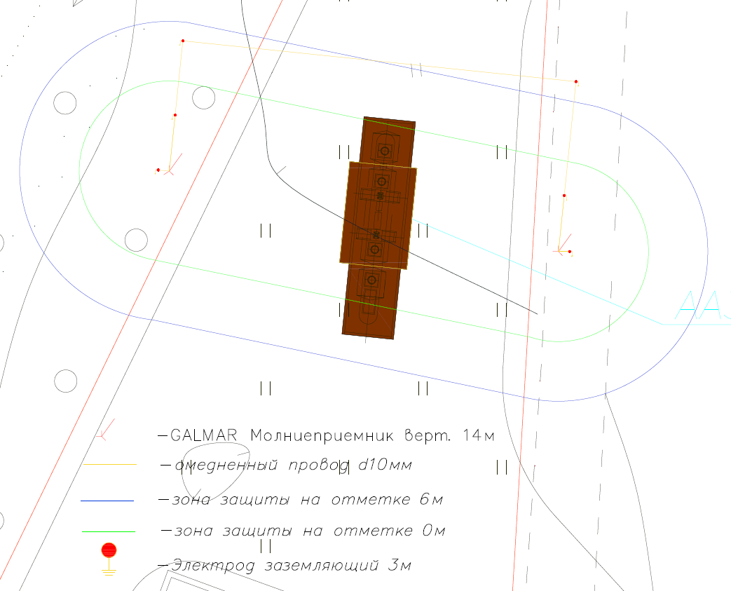

Таблица 2. Перечень оборудования и необходимых материалов:
№ п/п | Рисунок | Артикул | Изделие | Кол-во
1 | 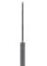 | GL-21113 | GALMAR Молниеприёмник вертикальный высокий (молниеприёмник-мачта) (17метров) | 2
2 | 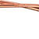 | GL-11150-50 | GALMAR Проволока омеднённая (D 10 мм / S 80 мм²; бухта 50 метров) | 2
3 |  | ZZ-001-065 | ZANDZ Штырь заземления омедненный резьбовой (D14; 1,5 м) | 12
4 | 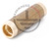 | ZZ-002-061 | ZANDZ Муфта соединительная резьбовая | 7
5 | 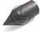 | ZZ-003-061 | ZANDZ Наконечник стартовый | 6
6 | 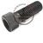 | ZZ-004-060 | ZANDZ Головка направляющая для насадки на отбойный молоток | 3
7 |  | ZZ-006-000 | ZANDZ Смазка токопроводящая | 1
8 | 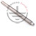 | ZZ-008-000 | ZANDZ Насадка на отбойный молоток (SDS max) | 1
9 | 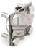 | ZZ-005-064 | ZANDZ Зажим для подключения проводника  (до 40 мм) | 7
10 |  | ZZ-007-030 | ZANDZ Лента гидроизоляционная | 2

Разобравшись с вопросами построения молниезащиты и заземления на автозаправочных станциях и требованиями к ним, стоит также отметить важность поддержания этих систем в исправном и рабочем состоянии. Согласно ПОТ Р М-021-2002 п.5.3.14, ежегодно в летний период должны проводиться плановые проверочные и измерительные работы. Они включают в себя проверку состояния всех токоотводов, их соединений, измерение сопротивления заземляющих электродов. Если сопротивление заземляющего контура на 20% больше предельно допустимого, следует установить дополнительные электроды. Замена токоотводов и заземлителей производится в том случае, если их площадь сечения уменьшилась на 25%.
Правильное планирование системы защиты от грозы и заземления автозаправочной станции, а также поддержание ее в рабочем состоянии, позволит защитить людей, животных и окружающую среду от негативных последствий удара молнии.

Источник:
1.https://zandz.com/ru/biblioteka/molniezashchita_i_zazemlenie_avtozapravochnyh_stantsij.html

